Séance 1 : l’identité juridique de la personne.
Exercice 1 : La personne. Lire les deux documents puis les utiliser pour répondre aux deux questions :
Hiasl, chimpanzé, cherche son identité juridique  Que faire d'un chimpanzé lorsque la réserve qui l'héberge depuis 25 ans fait faillite ? Hiasl, 26 ans, chimpanzé naturalisé autrichien, est malheureusement sans domicile fixe depuis le début de l'année. Une association contre l'élevage industriel des animaux a pris ses affaires en main et a appelé aux dons afin de pourvoir à ses besoins. L'unique problème est que la loi autrichienne n'autorise que les personnes à recevoir des dons individuels et un chimpanzé n'est pas, aux yeux de la loi, une personne. Source : http://www.journaldesfemmes.com/jardin/animaux-domestiques/la-justice-autrichienne-face-a-une-affaire-delicate-0907.shtml | Article 7 : Tu as droit à un nom et une nationalité  1) Dès ta naissance, tu as droit à un nom et à une nationalité. Tu as le droit de connaître tes parents et d'être élevé(e) par eux.  2) Les États doivent respecter cela, même si tu es apatride (sans pays).  Source : http://www.droitsenfant.com/cide_enfant.htm (il s’agit d’une version simplifiée de la convention des droits de l’enfant )  Questions :  1 Pourquoi Hiasl ne peut recevoir des dons ?  2 Quelle est donc la différence juridique entre Hiasl et toi ?
Exercice 2 : La carte d’identité. Observer la carte d’identité de Bob l’éponge et celle de droite (ou la votre).
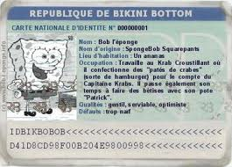 | 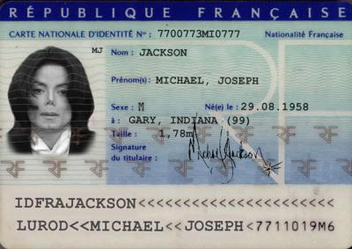
1 Quels sont les éléments qui semblent inutiles ?
2 Quels sont les éléments qui sont communs ?
3 Quels sont les éléments présents sur votre carte ou celle de Michael et absents sur celle de Bob ?
Exercice 3 : L’identité et les droits.
http://www.defenseurdesenfants.fr/Kit_Pedagogique/#item_4
En lisant les informations de cette page écrire et expliquer dans un petit paragraphe que l’identité est importante.
Les êtres humains sont des personnes qui ont des droits et des devoirs. La convention des droits de l’enfants de 1989 (tardif !) signée par la plupart des pays du monde indique les droits des enfants. L’Etat est chargé de protéger notre identité et les droits qui s’y rattachent. La carte d’identité indique nos noms et prénoms et notre nationalité. Il n’y a pas d’âge pour avoir une carte d’identité.
L’enfant a une identité. Il reçoit cette identité dés sa naissance (le nom du père ou e la mère ou des deux). Il est déclaré à l’Etat-civil. L’enfant obtient la nationalité française si l’un de ses parents est français ou né en France. L’enfant étranger peut obtenir la nationalité en demandant à 16 ans, à la demande de ses parents à 13 ans et de plein droit à 18 ans.

Séance 2 : Le mineur.
Exercice 1 : Etude de deux cas.
Affaire 1 : Publié à 15 h 40 - Mis à jour à 20 h 50 - Un couple d'habitants d'une tour HLM de Banyuls-sur-Mer (Pyrénées Orientales) a été mis en examen et incarcéré aujourd'hui par les forces de l'ordre à la suite de la découverte des mauvais traitements qu'ils infligeaient à leurs huit enfants. Ils ont été mis en examen "pour maltraitance et privation d'aliments et de soins".
L'affaire a démarré vendredi dernier lorsque des passants ont remarqué la présence d'un adolescent de 16 ans, au visage ensanglanté qui fouillait les poubelles, visiblement affamé. La découverte du jeune homme, qui ne pesait que 32 kg pour 1,65 m, a suffisamment ému ces personnes pour qu'elles jugent bon d'avertir la gendarmerie.
Journal Midi Libre, 14 avril 2009 (source : http://www.midilibre.com/articles/2009/04/14/20090414-Maltraitance-a-Banuyls-sur-Mer-A-16-ans-l-ado-maltraite-ne-pesait-que-32-kg-pour-1-65-m.php5 ).

Affaire 2 : Salomon dit s’être enrôlé volontairement, à 13 ans. Il dit que personne ne l’a forcé. Evidemment, cet engagement est beaucoup moins volontaire qu’il n’y paraît. Sa famille était très pauvre, il a entendu dire que les soldats étaient bien traités, qu’ils gagnaient beaucoup d’argent… Il s’est dit que c’était peut-être une solution, qu’il serait fier de défendre les siens. Mais la réalité fut bien différente. Il a été recruté pour devenir escorte, c’est à dire garde. Il devait accompagner le commandant de la brigade dans ses déplacements, devait garder sa maison… Il n’était pas heureux : « J’ai été frappé, j’étais mal traité. Ce n’est pas une vie pour un enfant. J’ai dû faire des choses cruelles : voler, préparer des embuscades… Je ne veux plus jamais y retourner ».

Reportage sire Unicef 2009 (http://www.unicef.fr/contenu/actualite-humanitaire-unicef/salomon-reconstruire-sa-vie-apres-la-guerre-2007-02-01)
Consignes : Recopier et remplir le tableau ci-dessous
 | Situation de conflit  (raconter en quelques mots le problème) | Quels droits ne sont pas respectés ?  (voir la liste à gauche des droits) | Comment empêcher ces problèmes ?
Affaire 1

Affaire 2

Exercice 2 :L’autorité parentale.
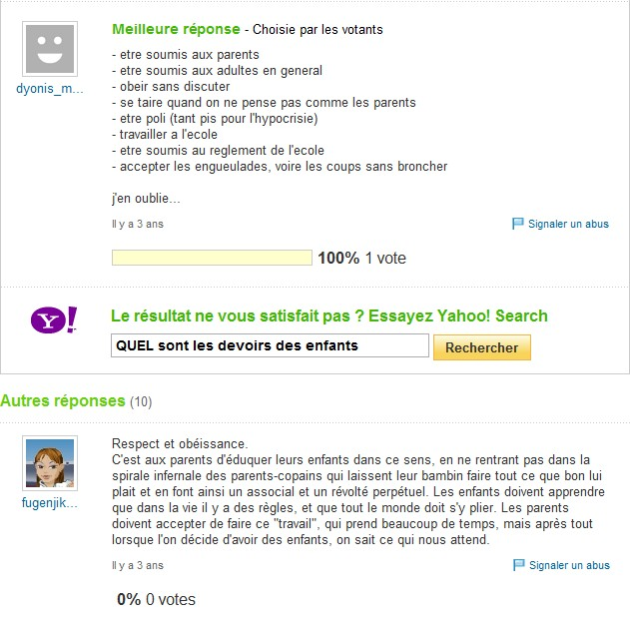  Document 1.  Source : http://fr.answers.yahoo.com/question/index?qid=20080111015202AAEaNcO | L’article 371-1 du Code civil  « L’autorité parentale est un ensemble de droits et devoirs ayant pour finalité l’intérêt de l’enfant […] pour assurer son éducation et permettre son développement, dans le respect dû à sa personne ».  Article 12 de la Convention des droits de l’enfant de 1989.  « Les États parties garantissent à l'enfant qui est capable de discernement le droit d'exprimer librement son opinion sur toute question l'intéressant, les opinions de l'enfant étant dûment prises en considération eu égard à son âge et à son degré de maturité »  Document 1.  1.Relever les mots qui pour vous définissent le rôle des parents.  2. Quel serez votre définition de l’autorité parentale ?  Article 12 :  3 Citer un cas où l’enfant peut exprimer son opinion ?

L’enfant est un mineur, c’est-à-dire qu’il est âgé de moins de 18 ans (en France) et ses parents ont l’autorité sur lui. L’autorité a pour objectif de protéger et d’aider l’enfant. Elle est donc exercer dans l’intérêt de l’enfant. Mais les parents doivent respecter les droits de l’enfant. En cas de divorces les parents gardent l’autorité sur lui,-même si la garde est confiée à l’un des parents. (sauf jugement contraire, notamment menaces sur l’enfant). Dans cette situation l’enfant peut exprimer son opinion.

